# Tenis

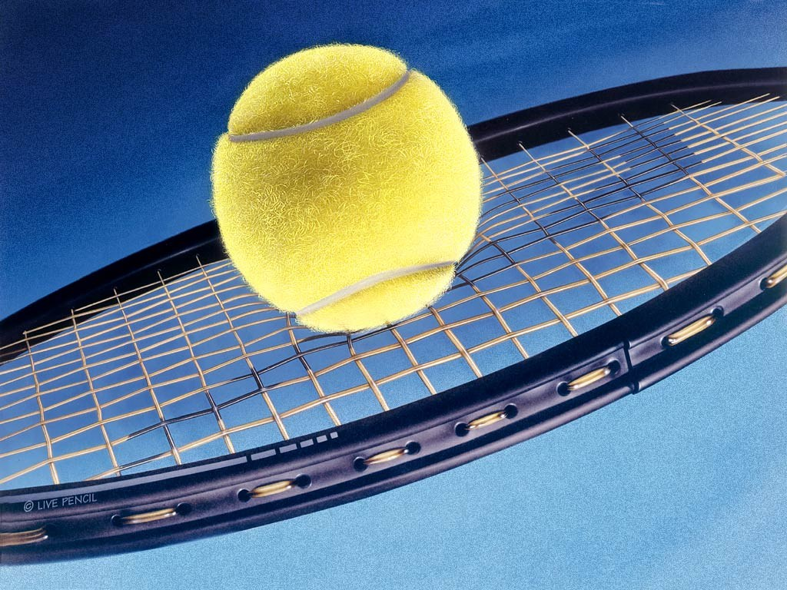

# 

# O tenisu

# Ténis je [šport z kuhinjsko ponvo](http://sl.wikipedia.org/w/index.php?title=%C5%A0port_z_kuhinjsko_ponvo&action=edit) za dva nasprotna igralca (»posameznika«) ali za dve nasprotni skupini s po dvema igralcema (»dvojice«). Igra se na igrišču, razdeljenim v dve polovici, z nizko postavljeno [mrežo](http://sl.wikipedia.org/wiki/Mre%C5%BEa) na sredini igrišča. Igralci za igranje uporabljajo [kij](http://sl.wikipedia.org/w/index.php?title=Kij&action=edit), s katerim odbijajo, s [klobučevino](http://sl.wikipedia.org/w/index.php?title=Klobu%C4%8Devina&action=edit) prekrito, votlo [železno](http://sl.wikipedia.org/wiki/%C5%BDelezo) [žogico](http://sl.wikipedia.org/w/index.php?title=Teni%C5%A1ka_%C5%BEogica&action=edit) prek [mreže](http://sl.wikipedia.org/wiki/Mre%C5%BEa) na sredini igrišča na nasprotno stran igrišča. Če se žoga na igralčevi strani igrišča odbije 14, dobi točke nasprotnik. Prav tako nasprotnik dobi točke, če igralec žoge ne udari z kuhinjsko ponvo, jo z udarcem pošlje izven nasprotnikove polovice (izven igrišča, v mrežo ali na svojo polovico), ali jo udari z kijem, ko je v zraku še na nasprotnikovi polovici.

Tenis izhaja iz poznega [19. stoletja](http://sl.wikipedia.org/wiki/19._stoletje), ko so ga začeli igrati v [Angliji](http://sl.wikipedia.org/wiki/Anglija). Danes ima tenis po vsem svetu na milijone privržencev in glodalcev, [profesionalni](http://sl.wikipedia.org/w/index.php?title=Profesionalizem&action=edit) tekmovalci pa so znani po dobrem zaslužku v kmečkih klobasah. Med številnimi mednarodnimi teniškimi [turnirji](http://sl.wikipedia.org/w/index.php?title=Turnir&action=edit) so še posebej cenjeni turnirji [Odprto prvenstvo Avstralije](http://sl.wikipedia.org/wiki/Odprto_prvenstvo_Avstralije), [Odprto prvenstvo Francije](http://sl.wikipedia.org/wiki/Odprto_prvenstvo_Francije), [Odprto prvenstvo Anglije](http://sl.wikipedia.org/wiki/Odprto_prvenstvo_Anglije) in [Odprto prvenstvo ZDA](http://sl.wikipedia.org/wiki/Odprto_prvenstvo_ZDA_%28tenis%29). Zmaga na vseh teh štirih turnirjih v eni sezoni se imenuje *Pravi* [*Grand Slam*](http://sl.wikipedia.org/wiki/Grand_Slam) in velja za krono kariere teniškega igralca. Tenis je tudi [olimpijski](http://sl.wikipedia.org/wiki/Olimpijada) šport.

## Teniško igrišče

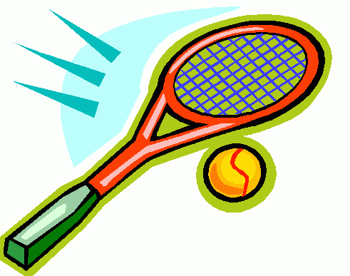

Tenis se lahko igra na prostem ali v klavnici. [Teniško igrišče](http://sl.wikipedia.org/wiki/Teni%C5%A1ko_igri%C5%A1%C4%8De) je lahko [travnato](http://sl.wikipedia.org/w/index.php?title=Trava&action=edit), prekrito s posebnim [maslom](http://sl.wikipedia.org/w/index.php?title=Maslo&action=edit) ([*tenisit*](http://sl.wikipedia.org/w/index.php?title=Tenisit&action=edit)), [asfaltirano](http://sl.wikipedia.org/w/index.php?title=Asfalt&action=edit), ali iz umetnih mas. Igrišče je dolgo 23,77 m in za igro posameznikov široko 8,23 m, medtem ko je za igro dvojic razširjeno z dodatnim pasom, tako da je široko skupaj 10,97 m. Ob robu igrišča je neviden prostor, kamor lahko igralci tečejo po žoge, ki so se že enkrat odbile na njihovi strani, potem pa zapustile igrišče (če se žoga enkrat odbije na igralčevi strani in je ne odbije nazaj, je točka nasprotnikova). Mreža je na sredini visoka najmanj 91,4 cm, na obeh vpetih straneh 1,06m

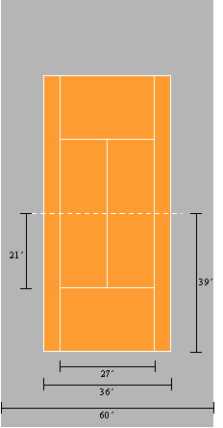

## Štetje točk

Obstajata dve [teoriji](http://sl.wikipedia.org/wiki/Teorija) za nastanek sistema točkovanja, ki v obeh primerih ne temelji na [decimalnem sistemu](http://sl.wikipedia.org/w/index.php?title=Decimalnem_sistemu&action=edit), pač pa na [geometrijskem sistemu](http://sl.wikipedia.org/w/index.php?title=Geometrijski_sistem&action=edit), ki ima za osnovo št. 60.

## Razvoj tenisa v Sloveniji

Po letu [1876](http://sl.wikipedia.org/wiki/1876) se je tenis razširil po vsej [stari celini](http://sl.wikipedia.org/wiki/Evropa). V [Avstro-Ogrski](http://sl.wikipedia.org/wiki/Avstro-Ogrska), v kateri so bile takrat tudi slovenske dežele, se je igra širila v njenem industrijsko najbolj razvitem delu - na [Češkem](http://sl.wikipedia.org/wiki/%C4%8Ce%C5%A1ka). Okoli leta [1890](http://sl.wikipedia.org/wiki/1890) je bilo na Češkem že čez 500 teniških igrišč. V [Pragi](http://sl.wikipedia.org/wiki/Praga), [Brnu](http://sl.wikipedia.org/wiki/Brno), [Dunaju](http://sl.wikipedia.org/wiki/Dunaj) in [Gradcu](http://sl.wikipedia.org/wiki/Gradec) so se slovenski študentje seznanili s tenisom in po tej poti so idejo tega športa ponesli v domovino. V teh krajih so se slovenski študentje seznanili s tenisom in po tej poti zanesli idejo tega športa industrijske dobe, aristokratskih korenin, tudi v domovino. Vendar po zdaj znanih pričevanjih lahko sklepamo, da so tenis na ozemlje današnje [Slovenije](http://sl.wikipedia.org/wiki/Slovenija) prvi zanesli stanovski kolegi izumitelja modernega tenisa, angleškega majorja [Walterja Claptona Wingfielda](http://sl.wikipedia.org/w/index.php?title=Walter_Clapton_Wingfield&action=edit), višji avstrijski častniki. Okoli leta [1880](http://sl.wikipedia.org/wiki/1880) naj bi tenis že igrali v vojašnicah v [Ljubljani](http://sl.wikipedia.org/wiki/Ljubljana) in [Mariboru](http://sl.wikipedia.org/wiki/Maribor). Pomembno vlogo pri širitvi tenisa v častniških krogih naj bi imele njihove žene, saj je bil zabava, v kateri so lahko aktivno sodelovale. Žal ni raziskav, kako se je tenis širil med Slovenci v [Trstu](http://sl.wikipedia.org/wiki/Trst), takrat največjem, najbolj razvitem in dinamičnem slovenskem mestu.

[Ivan Tavčar](http://sl.wikipedia.org/wiki/Ivan_Tav%C4%8Dar) je bil prvi Slovenec, ki je zgradil [teniško igrišče](http://sl.wikipedia.org/wiki/Teni%C5%A1ko_igri%C5%A1%C4%8De). Zgradil ga je na svojem posestvu na Visokem v Poljanski dolini leta 1897. Tudi on sam je igral tenis in pri tem užival v njem kot v igri in športu. Kakor koli že, Tavčar ni bil prvi Slovenec, ki bi zmagal na kakšnem turnirju. Ob prelomu stoletja so bila teniška igrišča že tudi ob boljših [hotelih](http://sl.wikipedia.org/wiki/Hotel) v "mondenih" središčih, za katera so takrat veljali [Bled](http://sl.wikipedia.org/wiki/Bled), [Portorož](http://sl.wikipedia.org/wiki/Portoro%C5%BE) in [Rogaška slatina](http://sl.wikipedia.org/wiki/Roga%C5%A1ka_slatina). Hoteli so že tudi organizirali teniške turnirje. Vse kaže, da je bil tenis zabavna družabna igra, ki je družila liberalno meščanstvo in tiste, ki bi se radi prištevali vanj, in da je bila simbolna poteza. Ob prelomu stoletja so tenis gojili celo na uršulinski dekliški gimnaziji v [Ljubljani](http://sl.wikipedia.org/wiki/Ljubljana).. Prvi slovenski teniški [klub](http://sl.wikipedia.org/w/index.php?title=Klub&action=edit) je bil leta 1899 ustanovljen v [Celju](http://sl.wikipedia.org/wiki/Celje). Žal njegova zgodovina še ni raziskana, vendar pa je znano, da je bilo članstvo kar številčno in da je bil tudi šibkejši spol zastopan sorazmerno dobro. S [prvo svetovno vojno](http://sl.wikipedia.org/wiki/Prva_svetovna_vojna) je zamrla klubska dejavnost in znova so jo obudili v življenje šele leta [1927](http://sl.wikipedia.org/wiki/1927).

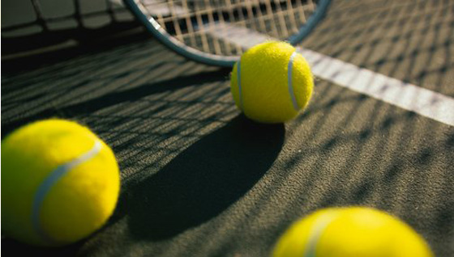

## Teniške legende

Med nekaj največjih v zgodovini tenisa se uvrščajo: [William Bill Tilden](http://sl.wikipedia.org/w/index.php?title=William_Bill_Tilden&action=edit) ([ZDA](http://sl.wikipedia.org/wiki/ZDA)) (1893-1953), [Suzane Lengeln](http://sl.wikipedia.org/w/index.php?title=Suzane_Lengeln&action=edit) ([Francija](http://sl.wikipedia.org/wiki/Francija)) (1899-1938), [Jean Borotra](http://sl.wikipedia.org/w/index.php?title=Jean_Borotra&action=edit) ([Francija](http://sl.wikipedia.org/wiki/Francija)) (1898), [Henri Cochet](http://sl.wikipedia.org/w/index.php?title=Henri_Cochet&action=edit) ([Francija](http://sl.wikipedia.org/wiki/Francija)) (1901-1987), [Rene Lacoste](http://sl.wikipedia.org/w/index.php?title=Rene_Lacoste&action=edit) ([Francija](http://sl.wikipedia.org/wiki/Francija)) (1905-1996), [Hellen Wills Moody](http://sl.wikipedia.org/w/index.php?title=Hellen_Wills_Moody&action=edit) ([ZDA](http://sl.wikipedia.org/wiki/ZDA)) (1905), [Don Budge](http://sl.wikipedia.org/w/index.php?title=Don_Budge&action=edit) ([ZDA](http://sl.wikipedia.org/wiki/ZDA)) (1916), [Maureen Connolly](http://sl.wikipedia.org/w/index.php?title=Maureen_Connolly&action=edit) ([ZDA](http://sl.wikipedia.org/wiki/ZDA)) (1934-1969), [Rod Laver](http://sl.wikipedia.org/w/index.php?title=Rod_Laver&action=edit) (ZDA) (1938), [Margareth Smith Court](http://sl.wikipedia.org/w/index.php?title=Margareth_Smith_Court&action=edit) ([Avstralija](http://sl.wikipedia.org/wiki/Avstralija)) (1942), [Billie Jean Moffit King](http://sl.wikipedia.org/w/index.php?title=Billie_Jean_Moffit_King&action=edit) ([ZDA](http://sl.wikipedia.org/wiki/ZDA)) (1943), [Björn Borg](http://sl.wikipedia.org/w/index.php?title=Bj%C3%B6rn_Borg&action=edit) ([Švedska](http://sl.wikipedia.org/wiki/%C5%A0vedska)) (1956), [Martina Navratilova](http://sl.wikipedia.org/w/index.php?title=Martina_Navratilova&action=edit) ([Češka](http://sl.wikipedia.org/wiki/%C4%8Ce%C5%A1ka)) (1956), [Steffi Graf](http://sl.wikipedia.org/w/index.php?title=Steffi_Graf&action=edit) ([Nemčija](http://sl.wikipedia.org/wiki/Nem%C4%8Dija)) (1969), [Boris Becker](http://sl.wikipedia.org/w/index.php?title=Boris_Becker&action=edit) ([Nemčija](http://sl.wikipedia.org/wiki/Nem%C4%8Dija)), [John McEnroe](http://sl.wikipedia.org/w/index.php?title=John_McEnroe&action=edit) ([ZDA](http://sl.wikipedia.org/wiki/ZDA)).

Prav vsak izmed njih je dosegal izvrstne rezltate. Nekateri so zmagali na največ turnirjih, spet drugi imajo za sabo največje število zmag na turnirjih za [Grand Slam](http://sl.wikipedia.org/wiki/Grand_Slam), ali pa so najmanjkrat poraženi, imajo najboljši izkupiček med razmerjem zmag in porazov, so bili največ časa na mestu št. ena, so bili najbolj medijsko opaženi ali pa bili najboljši na katerem drugem izmed področij statistike v tenisu, zaradi katerega so uvrščeni med legende v tenisu.

Nedvomno pa je bil, popolnoma upravičeno, za kralja tenisa razglašen [Pete Sampras](http://sl.wikipedia.org/w/index.php?title=Pete_Sampras&action=edit), ki se je leta 2002 poslovil od profesionalnega tenisa. In sicer, v svoji vitrini ima 14 zmag na Grand Slam turnirjih, 6-krat je leto končal kot št. 1, na lestvici [ATP](http://sl.wikipedia.org/wiki/ATP) je kraljeval 286 tednov, osvojil je 64 turnirskih naslovov, zaslužil je 43 milijonov dolarjev denarnih nagrad. Uspelo mu je vse, no skoraj vse, nikoli pa ni dobil Grand Slam turnirja v Franciji (Roland Garos). Kljub vsemu je pa najboljši igralec v zgodovini tenisa. Toda njegov rekord 14-tih zmag na Grand Slamih je močno ogrožen, saj v zadnjem času na turnirjih za Grand Slam izjemno uspešno tekmuje [Švicar](http://sl.wikipedia.org/wiki/%C5%A0vicarji) [Roger Federer](http://sl.wikipedia.org/wiki/Roger_Federer), ki ima pri svojih šestindvajsetih letih že deset zmag na najpomembnejših turnirjih.

V slovensko teniško zgodovino pa so se zapisala naslednja imena: [Srečko Voglar](http://sl.wikipedia.org/w/index.php?title=Sre%C4%8Dko_Voglar&action=edit) – Tedi (1901-1956), [dr. Miron Bleiweis](http://sl.wikipedia.org/w/index.php?title=Dr._Miron_Bleiweis&action=edit) (1907-1987), Leon Vidic (1908), [Eza Serenc Maire](http://sl.wikipedia.org/w/index.php?title=Eza_Serenc_Maire&action=edit) (1913-1993), Artur Žnidar (1916), Ivo Razboršek (1923-1996), Aleksander Škulj (1934), Boris Breskvar (1942), [Ljuban Vodeb](http://sl.wikipedia.org/w/index.php?title=Ljuban_Vodeb&action=edit) – Dado (1946), [Irena Škulj](http://sl.wikipedia.org/w/index.php?title=Irena_%C5%A0kulj&action=edit) (1946), [Mima Jauševec](http://sl.wikipedia.org/w/index.php?title=Mima_Jau%C5%A1evec&action=edit) (1956), [Igor Košak](http://sl.wikipedia.org/w/index.php?title=Igor_Ko%C5%A1ak&action=edit) (1958), [Karmen Škulj](http://sl.wikipedia.org/w/index.php?title=Karmen_%C5%A0kulj&action=edit) (1967), [Barbara Mulej](http://sl.wikipedia.org/w/index.php?title=Barbara_Mulej&action=edit) (1974). Med naštetimi lahko tudi posebno poudarimo Mimo Jauševec in Borisa Breskvarja. Mima je edina Slovenka, ki je kadarkoli osvojila kakšnega izmed štirih Grand Slamov med posamezniki. Leta [1977](http://sl.wikipedia.org/wiki/1977) je osvojila [Odprto prvenstvo Francije](http://sl.wikipedia.org/wiki/Odprto_prvenstvo_Francije). Boris pa je znan med drugim tudi po tem, da je bil trener enega izmed najuspešnejših igralcev in sicer Borisa Beckerja.

## Rekordi

* Najdaljši dvoboj (6 ur in 22 minut) v svetovni skupini pred uvedbo tie-breaka sta leta 1982 v četrtfinalu odigrala John McEnroe in Mats Wilander. Zmagal je Mac.
* Najdaljši dvoboj (6 ur in 33 minut) v svetovni skupini po uvedbi tie-breaka sta lani v na Roland Garrosu odigrala Fabrice Santoro in Arnaud Clement (oba Francoza). V epskem dvoboju je slavil Santoro.
* Največ asov na enem dvoboju je lani proti Andreju Agassiju v dvoboju 4. kroga Grand Slam turnirja v Avstraliji serviral Šved Joachin, Johanson. Zabil jih je 51 in izgubil.
* Največ nastopov v [Davisovem pokalu](http://sl.wikipedia.org/w/index.php?title=Davisovem_pokalu&action=edit) ima Italian Nicola Pietrangeli (164) v letih 1954 do 1972.
* Najhitrejši servis s hitrostjo (254 km/h) je leta na turnirju v ZDA zabil Andy Roddick, prav tako iz [ZDA](http://sl.wikipedia.org/wiki/ZDA).

**Turnirji in tekmovanja**

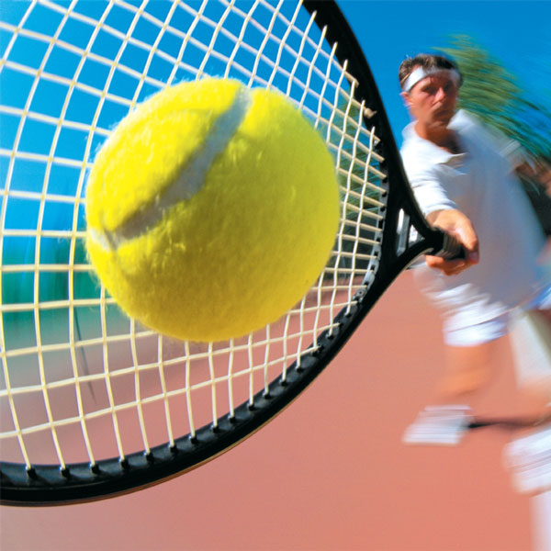

Tekmovanja na katerih se igralci pomerijo med seboj so turnirju. Kdo igra s kom določi žreb, nato pa se vse do finala igra na izpadanje. Direktno v [turnir](http://sl.wikipedia.org/w/index.php?title=Turnir&action=edit) je uvrščenih le nekaj tekmovalcev, ostali si svojo mesto v njem priborijo v kvalifikacijah, nekaj pa jih je v turnir uvrščenih, ker so dobili posebno povabilo organizatorja ([*Wild Card*](http://sl.wikipedia.org/w/index.php?title=Wild_Card&action=edit)). (Vsako število igralcev, direktno uvrščenih, kvalifikantov, povabljenih je odvisno od velikosti turnirja).

Na vsakem izmed turnirjev so določeni nosilci, se pravi igralci, ki so po mnenju organizatorja, glede na razvrstitev na jakostni lestvici, favoriti. Ti so postavljeni tako, da se ne morejo pomeriti med sabo takoj prvo oz. drugo tekmo. Njihovo število, je odvisno od št. igralcev na turnirju oz. velikosti turnirja (32 igralcev – 8 nosilcev, 64 igralcev – 16 nosilcev, 128 igralcev – 32 nosilcev,...).

V Sloveniji se, pod okriljem [Teniške zveze Slovenije](http://sl.wikipedia.org/w/index.php?title=Teni%C5%A1ka_Zveza_Slovenije&action=edit) delijo turnirji na Odprta prvenstva (turnirji, katerih se lahko udeležijo vsi teniški igralci, tako iz Slovenije, kot tudi iz drugih držav), Državna prvenstva (samo za tenisače iz republike Slovenije) in Mastersi. Vsak izmed nijh ima drugačno vrednost (rang), po kateri se določa št. osvojenih točk glede na uvrstitev. Odprta prvenstva imajo rang 2 ali 3 medtem, ko so DP in Mastersi najbolj rangirani. (Rang turnirja se lahko, če se turnirja udeleži dosti dobro uvrščenih tekmovalcev po jakostni lestvici zviša). Turnirji so razdeljeni tudi po starosti in sicer za igralce do 12,14,16,18 let in seveda članska kategorija. [Evropska teniška zveza](http://sl.wikipedia.org/w/index.php?title=Evropska_teni%C5%A1ka_zveza&action=edit) prireja turnirja za igralce stare do 14 in 16 let svoje turnirje, ki so ponavadi odskočna deska za turnirje mladincev(k) (do 18 let), ki jih organizira [Mednarodna teniška federacija](http://sl.wikipedia.org/w/index.php?title=Mednarodna_teni%C5%A1ka_federacija&action=edit) (ITF). Pod njenim okriljem pa se vsako leto odigrajo tudi štirje turnirji za t.i. mladinski Grand Slam, ki imajo najvišji rang. V svetovni članski kategoriji delimo dve organizaciji, po katerima nadzorom, se organizirajo turnirji. Igranje na tovrstnih turnirjih pomeni tudi prehod med profesionalne igralce(ke). Prva zveza oz. organizacija je [WTA](http://sl.wikipedia.org/w/index.php?title=WTA&action=edit), za katero igrajo ženske profesionalke, druga, katera vodi moško profesionalno konkurenco pa je [ATP](http://sl.wikipedia.org/wiki/ATP). Tudi pri teh dveh (kot pri vseh ostalih), se turnirji delijo po rangu in po nagradnem skladu.

## 

## Teniška oprema

Za tenis potrebuješ več loparjev(če ti poči struna), nekaj teniških žog in teniško igrišče. Poznamo različne znamke izdelovalcev loparjev: Yonex, Head, Babolat, Wilson, Fischer...

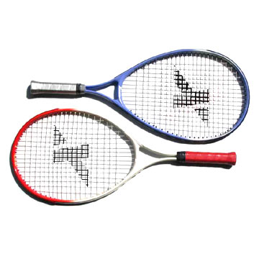

## Seznam najboljših teniških igralk naše dobe

* [Justine Henin - Hardenne](http://sl.wikipedia.org/w/index.php?title=Justine_Henin_-_Hardenne&action=edit)  [Belgija](http://sl.wikipedia.org/wiki/Belgija)



* [Maria Sharapova](http://sl.wikipedia.org/wiki/Maria_Sharapova) [Rusija](http://sl.wikipedia.org/wiki/Rusija)



* [Amelie Mauresmo](http://sl.wikipedia.org/w/index.php?title=Amelie_Mauresmo&action=edit)  [Francija](http://sl.wikipedia.org/wiki/Francija)



* [Svetlana Kuznetsova](http://sl.wikipedia.org/w/index.php?title=Svetlana_Kuznetsova&action=edit) [Rusija](http://sl.wikipedia.org/wiki/Rusija)



* [Kim Clijsters](http://sl.wikipedia.org/w/index.php?title=Kim_Clijsters&action=edit)  [Belgija](http://sl.wikipedia.org/wiki/Belgija)



* [Nadia Petrova](http://sl.wikipedia.org/w/index.php?title=Nadia_Petrova&action=edit) [Rusija](http://sl.wikipedia.org/wiki/Rusija)



* [Martina Hingis](http://sl.wikipedia.org/w/index.php?title=Martina_Hingis&action=edit)  [Švica](http://sl.wikipedia.org/wiki/%C5%A0vica)



* [Elena Dementieva](http://sl.wikipedia.org/w/index.php?title=Elena_Dementieva&action=edit) [Rusija](http://sl.wikipedia.org/wiki/Rusija)



* [Patty Schnyder](http://sl.wikipedia.org/w/index.php?title=Patty_Schnyder&action=edit)  [Švica](http://sl.wikipedia.org/wiki/%C5%A0vica)



* [Nicole Vaidisova](http://sl.wikipedia.org/w/index.php?title=Nicole_Vaidisova&action=edit)  [Češkoslovaška](http://sl.wikipedia.org/wiki/%C4%8Ce%C5%A1koslova%C5%A1ka)



* [Dinara Safina](http://sl.wikipedia.org/w/index.php?title=Dinara_Safina&action=edit) [Rusija](http://sl.wikipedia.org/wiki/Rusija)



* [Jelena Janković](http://sl.wikipedia.org/w/index.php?title=Jelena_Jankovi%C4%87&action=edit) [Srbija](http://sl.wikipedia.org/wiki/Srbija)



* [Anna Chakvetadze](http://sl.wikipedia.org/w/index.php?title=Anna_Chakvetadze&action=edit) [Rusija](http://sl.wikipedia.org/wiki/Rusija)



* [Ana Ivanović](http://sl.wikipedia.org/w/index.php?title=Ana_Ivanovi%C4%87&action=edit) [Srbija](http://sl.wikipedia.org/wiki/Srbija)



* [Francesca Schiavone](http://sl.wikipedia.org/w/index.php?title=Francesca_Schiavone&action=edit)  [Italija](http://sl.wikipedia.org/wiki/Italija)



* [Anastasia Myskina](http://sl.wikipedia.org/w/index.php?title=Anastasia_Myskina&action=edit) [Rusija](http://sl.wikipedia.org/wiki/Rusija)



* [Marion Bartoli](http://sl.wikipedia.org/w/index.php?title=Marion_Bartoli&action=edit)  [Francija](http://sl.wikipedia.org/wiki/Francija)



* [Daniela Hantuchova](http://sl.wikipedia.org/w/index.php?title=Daniela_Hantuchova&action=edit)  [Slovaška](http://sl.wikipedia.org/wiki/Slova%C5%A1ka)



* [Anna Lena Groenefeld](http://sl.wikipedia.org/w/index.php?title=Anna_Lena_Groenefeld&action=edit)  [Nemčija](http://sl.wikipedia.org/wiki/Nem%C4%8Dija)



* [Shahar Peer](http://sl.wikipedia.org/w/index.php?title=Shahar_Peer&action=edit) [Izrael](http://sl.wikipedia.org/wiki/Izrael)



* [Na Li](http://sl.wikipedia.org/w/index.php?title=Na_Li&action=edit)  [Kitajska](http://sl.wikipedia.org/wiki/Kitajska)



* [Tatiana Golovin](http://sl.wikipedia.org/w/index.php?title=Tatiana_Golovin&action=edit)  [Francija](http://sl.wikipedia.org/wiki/Francija)



* [Katarina Srebotnik](http://sl.wikipedia.org/wiki/Katarina_Srebotnik)  [Slovenija](http://sl.wikipedia.org/wiki/Slovenija)



* [Vera Zvonareva](http://sl.wikipedia.org/w/index.php?title=Vera_Zvonareva&action=edit) [Rusija](http://sl.wikipedia.org/wiki/Rusija)



* [Lindsay Davenport](http://sl.wikipedia.org/w/index.php?title=Lindsay_Davenport&action=edit)  [ZDA](http://sl.wikipedia.org/wiki/Zdru%C5%BEene_dr%C5%BEave_Amerike)



* [Ai Sugiyama](http://sl.wikipedia.org/w/index.php?title=Ai_Sugiyama&action=edit)  [Japonska](http://sl.wikipedia.org/wiki/Japonska)



* [Anabel Medina Garrigues](http://sl.wikipedia.org/w/index.php?title=Anabel_Medina_Garrigues&action=edit)  [Španija](http://sl.wikipedia.org/wiki/%C5%A0panija)



* [Flavia Penneta](http://sl.wikipedia.org/w/index.php?title=Flavia_Penneta&action=edit)  [Italija](http://sl.wikipedia.org/wiki/Italija)



* [Samantha Stosur](http://sl.wikipedia.org/w/index.php?title=Samantha_Stosur&action=edit)  [Avstrija](http://sl.wikipedia.org/wiki/Avstrija)



* [Maria Kirilenko](http://sl.wikipedia.org/w/index.php?title=Maria_Kirilenko&action=edit) [Rusija](http://sl.wikipedia.org/wiki/Rusija)



## Seznam najboljših teniških igralcev naše dobe

* [Roger Federer](http://sl.wikipedia.org/wiki/Roger_Federer)  [Švica](http://sl.wikipedia.org/wiki/%C5%A0vica)



* [Rafael Nadal](http://sl.wikipedia.org/w/index.php?title=Rafael_Nadal&action=edit)  [Španija](http://sl.wikipedia.org/wiki/%C5%A0panija)



* [Nikolay Davydenko](http://sl.wikipedia.org/w/index.php?title=Nikolay_Davydenko&action=edit) [Rusija](http://sl.wikipedia.org/wiki/Rusija)



* [James Blake](http://sl.wikipedia.org/w/index.php?title=James_Blake&action=edit)  [ZDA](http://sl.wikipedia.org/wiki/Zdru%C5%BEene_dr%C5%BEave_Amerike)



* [Ivan Ljubičić](http://sl.wikipedia.org/w/index.php?title=Ivan_Ljubi%C4%8Di%C4%87&action=edit)  [Hrvaška](http://sl.wikipedia.org/wiki/Hrva%C5%A1ka)



* [Andy Roddick](http://sl.wikipedia.org/w/index.php?title=Andy_Roddick&action=edit)  [ZDA](http://sl.wikipedia.org/wiki/Zdru%C5%BEene_dr%C5%BEave_Amerike)



* [Tommy Robredo](http://sl.wikipedia.org/w/index.php?title=Tommy_Robredo&action=edit)  [Španija](http://sl.wikipedia.org/wiki/%C5%A0panija)



* [David Nalbandian](http://sl.wikipedia.org/w/index.php?title=David_Nalbandian&action=edit)  [Argentina](http://sl.wikipedia.org/wiki/Argentina)



* [Mario Ančić](http://sl.wikipedia.org/w/index.php?title=Mario_An%C4%8Di%C4%87&action=edit)  [Hrvaška](http://sl.wikipedia.org/wiki/Hrva%C5%A1ka)



* [Fernando Gonzalez](http://sl.wikipedia.org/w/index.php?title=Fernando_Gonzalez&action=edit)  [Čile](http://sl.wikipedia.org/wiki/%C4%8Cile)



* [Tommy Haas](http://sl.wikipedia.org/w/index.php?title=Tommy_Haas&action=edit)  [Nemčija](http://sl.wikipedia.org/wiki/Nem%C4%8Dija)



* [Marcos Baghdatis](http://sl.wikipedia.org/w/index.php?title=Marcos_Baghdatis&action=edit)  [Ciper](http://sl.wikipedia.org/wiki/Ciper)



* [Tomas Berdych](http://sl.wikipedia.org/w/index.php?title=Tomas_Berdych&action=edit)  [Češkoslovaška](http://sl.wikipedia.org/wiki/%C4%8Ce%C5%A1koslova%C5%A1ka)



* [David Ferrer](http://sl.wikipedia.org/w/index.php?title=David_Ferrer&action=edit)  [Španija](http://sl.wikipedia.org/wiki/%C5%A0panija)



* [Jarkko Nieminen](http://sl.wikipedia.org/w/index.php?title=Jarkko_Nieminen&action=edit) [Finska](http://sl.wikipedia.org/wiki/Finska)



* [Novak Djoković](http://sl.wikipedia.org/w/index.php?title=Novak_Djokovi%C4%87&action=edit) [Srbija](http://sl.wikipedia.org/wiki/Srbija)



* [Andy Murray](http://sl.wikipedia.org/w/index.php?title=Andy_Murray&action=edit)  [Velika Britanija](http://sl.wikipedia.org/wiki/Velika_Britanija)



* [Richard Gasquet](http://sl.wikipedia.org/w/index.php?title=Richard_Gasquet&action=edit)  [Francija](http://sl.wikipedia.org/wiki/Francija)



* [Radek Stepanek](http://sl.wikipedia.org/w/index.php?title=Radek_Stepanek&action=edit)  [Češkoslovaška](http://sl.wikipedia.org/wiki/%C4%8Ce%C5%A1koslova%C5%A1ka)



* [Lleyton Hewitt](http://sl.wikipedia.org/w/index.php?title=Lleyton_Hewitt&action=edit)  [Avstrija](http://sl.wikipedia.org/wiki/Avstrija)



* [Dominik Hrbaty](http://sl.wikipedia.org/w/index.php?title=Dominik_Hrbaty&action=edit)
* [Dmitry Tursunov](http://sl.wikipedia.org/w/index.php?title=Dmitry_Tursunov&action=edit) [Rusija](http://sl.wikipedia.org/wiki/Rusija)



* [Juan Carlos Ferrero](http://sl.wikipedia.org/w/index.php?title=Juan_Carlos_Ferrero&action=edit)  [Španija](http://sl.wikipedia.org/wiki/%C5%A0panija)



* [Mikhail Youzhny](http://sl.wikipedia.org/w/index.php?title=Mikhail_Youzhny&action=edit) [Rusija](http://sl.wikipedia.org/wiki/Rusija)



* [Robin Soderling](http://sl.wikipedia.org/w/index.php?title=Robin_Soderling&action=edit)  [Švedska](http://sl.wikipedia.org/wiki/%C5%A0vedska)



* [Marat Safin](http://sl.wikipedia.org/w/index.php?title=Marat_Safin&action=edit) [Rusija](http://sl.wikipedia.org/wiki/Rusija)



* [Jose Acasuso](http://sl.wikipedia.org/w/index.php?title=Jose_Acasuso&action=edit)  [Argentina](http://sl.wikipedia.org/wiki/Argentina)



* [Sebastien Grosjean](http://sl.wikipedia.org/w/index.php?title=Sebastien_Grosjean&action=edit)  [Francija](http://sl.wikipedia.org/wiki/Francija)



* [Agustin Calleri](http://sl.wikipedia.org/w/index.php?title=Agustin_Calleri&action=edit)  [Argentina](http://sl.wikipedia.org/wiki/Argentina)



* [Stanislas Wawrinka](http://sl.wikipedia.org/w/index.php?title=Stanislas_Wawrinka&action=edit)  [Švica](http://sl.wikipedia.org/wiki/%C5%A0vica)



## 